TRƯỜNG THCS PHAN BÁ PHIẾN  TỔ NGỮ VĂN - NGHỆ THUẬT  Họ và tên giáo viên: Nguyễn Hoàng Trinh | CỘNG HÒA XÃ HỘI CHỦ NGHĨA VIỆT NAM  Độc lập - Tự do - Hạnh phúc
KẾ HOẠCH GIÁO DỤC CỦA GIÁO VIÊN
MÔN HỌC/HOẠT ĐỘNG GIÁO DỤC: MĨ THUẬT - LỚP 9
(Năm học 2024 - 2025)
I. Kế hoạch dạy học:
STT | Bài học  (1) | Số tiết  (2) | Thời điểm (Tuần)  (3) | Thiết bị dạy học  (4) | Địa điểm  dạy học  (5)
CHỦ ĐỀ: TƯ LIỆU THỰC TẾ VÀ SÁNG TÁC
1 | Bài 1.VẼ KÍ HOẠ DÁNG NGƯỜI | 2 | 1-2 | - Ti vi  - Máy tính  - Tranh, ảnh, video về hình ảnh kí hoạ dáng người đang hoạt động. | - Phòng học
2 | Bài 2:  SỬ DỤNG TƯ LIỆU KÍ HOẠ  TRONG BỐ CỤC TRANH | 2 | 3-4 | - Ti vi  - Máy tính  - Hình ảnh tư liệu bố cục tranh. | - Phòng học
3 | Bài 3: VẼ TRANH SIÊU THỰC | 2 | 5-6 | - Ti vi  - Máy tính  - Hình ảnh tranh siêu thực. | - Phòng học
4 | Bài 4:  TẠO TÁC PHẨM THEO THỂ LOẠI ĐIÊU KHẮC CÂN BẰNG ĐỘNG  Kiểm tra giữa kì I | 2 | 7-8 | - ti vi  - Máy tính  - Tranh ảnh về thể loại điêu khắc cân bằng động. | - Phòng học
5 | Bài 5:  THIẾT KẾ THỜI TRANG TỪ TRANG PHỤC ĐÃ QUA SỬ DỤNG | 2 | 9-10 | - Tivi  - Máy tính  - Tranh ảnh thiết kế thời trang trang phục đã qua sử dụng. | - Phòng học
CHỦ ĐỀ: THƯƠNG HIỆU VÀ SẢN PHẨM
6 | Bài 6:  THIẾT KẾ ĐỒ LƯU NIỆM | 2 | 11-12 | - Máy tính  - Ti vi  - Hình ảnh hình lưu niệm ở các vùng miền. | - Phòng học
7 | Bài 7:  THIẾT KẾ VÀ TRANG TRÍ BAO BÌ. | 2 | 13-14 | - Máy tính  - Ti vi  - Hình ảnh thiết kế các loại bao bì các loại. | - Phòng học
8 | Bài 8: THIẾT KẾ TỜ GẤP  Kiểm tra cuối kì I | 2 | 15-16 | - Máy tính  - Ti vi  - Hình ảnh, video thiết kế tờ gấp. | - Phòng học
9 | TỔNG KẾT  HỌC KÌ I: Trưng bày sản phẩm mĩ thuật | 1 | 17 | - Máy tính  - Ti vi  - Trình chiếu hình ảnh sản phẩm của hs các bài đã học ở hk 1. | - Phòng học
CHỦ ĐỀ: TẠO HÌNH NHÂN VẬT VÀ SÂN KHẤU RỐI DÂY
10 | Bài 9:TẠO HÌNH NHÂN VẬT  RỐI DÂY. | 2 | 18-19 | - Ti vi  - Máy tính  - Hình ảnh tạo hình rối dây. | - Phòng học
11 | Bài 10:  THIẾT KẾ SÂN KHẤU BIỂU DIỄN RỐI DÂY. | 2 | 20-21 | - Tivi  - Máy tính.  - Video nhân vật và các tiết mục múa rối dây. | - Phòng học
CHỦ ĐỀ: NGHỆ THUẬT ĐƯƠNG ĐẠI THẾ GIỚI:
12 | Bài 11:  VẼ TRANH THEO PHONG CÁCH NGHỆ THUẬT POP ART | 2 | 22-23 | - Ti vi  - Máy tính  - Tranh, ảnh,video vẽ theo phong cách nghệ thuật Pop art. | - Phòng học
13 | Bài 12:  PHIM THỂ NGHIỆM NGHỆ THUẬT (VIDEO ART) | 2 | 24-25 | - Ti vi  - Máy tính  - Video phim thể nghiệm nghệ thuật. | - Phòng học
CHỦ ĐỀ: NGHỆ THUẬT ĐƯƠNG ĐẠI VIỆT NAM

 | Bài 13:  TRANH IN ĐƯƠNG ĐẠI  Kiểm tra giữa kì II | 2 | 26-27 | - Ti vi  - Máy tính  - Tranh ảnh, video kĩ thuật in,sản phẩm in đương đại. | - Phòng học
 | Bài 14:  NGHỆ THUẬT SẮP ĐẶT | 2 | 28-29 | - Ti vi  - Máy tính  - Hình ảnh, video hướng dẫn nghệ thuật sắp đặt. | - Phòng học
CHỦ ĐỀ: HƯỚNG NGHIỆP

 | Bài 15:  KHÁI QUÁT VỀ NGÀNH NGHỀ LIÊN QUAN ĐẾN MĨ THUẬT ỨNG DỤNG | 2 | 30-31 | - Ti vi  - Máy tính  - Hình ảnh các ngành nghề ứng dụng trong mĩ thuật. | - Phòng học
 | Bài 16:  ĐẶC TRƯNG CỦA MỘT SỐ NGHỀ LIÊN QUAN ĐẾN MĨ THUẬT ỨNG DỤNG  Kiểm tra cuối kì II | 1 | 32-33 | - Ti vi  - Máy tính  - Hình ảnh các ngành nghề liên quan đặc trưng. | - Phòng học
 | TỔNG KẾT HỌC KÌ II:  TRƯNG BÀY SẢN PHẨM  MĨ THUẬT | 1 | 34-35 | - Ti vi  - Máy tính  - Hình ảnh sản phẩm của hs trong hk2. | - Phòng học
II. Nhiệm vụ khác (nếu có): (Bồi dưỡng học sinh giỏi; Tổ chức hoạt động giáo dục...)
1. Tổ chức sinh hoạt Câu lạc bộ Mĩ thuật (Theo kế hoạch riêng của CLB)
2. Tổ chức Ngày hội của sách (HS vẽ tranh minh họa cuốn sách yêu thích)
- Thời gian: Tuần 30, tháng 04, năm 2025
- Hình thức: Theo kế hoạch cụ thể của tổ chuyên môn.

TỔ TRƯỞNG  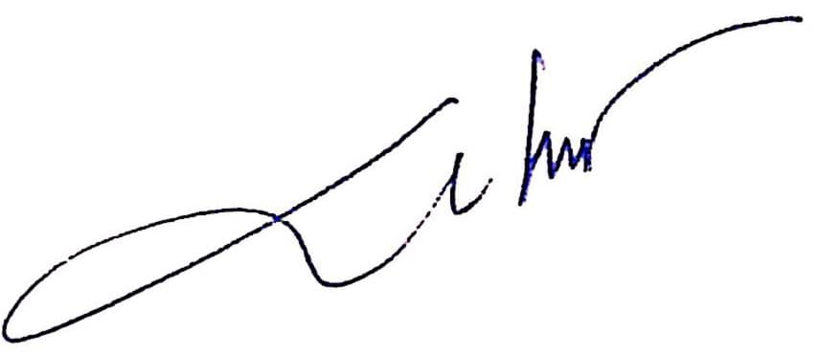  (Ký và ghi rõ họ tên)  Nguyễn Thị Thảo |  | Tam Tiến, ngày 4 tháng 9 năm 2024  GIÁO VIÊN  (Ký và ghi rõ họ tên)    Nguyễn Hoàng Trinh

